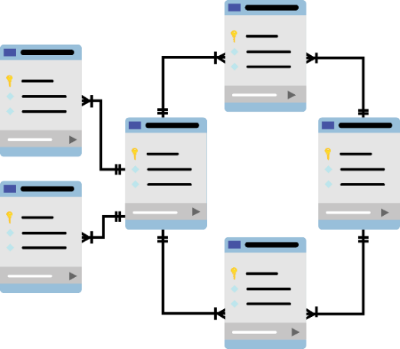

**QUẢN TRỊ CƠ SỞ DỮ LIỆU SQL SERVER**

**Báo cáo Lab 8**

Mã số sinh viên : PS46923

Họ tên sinh viên : Trần Đình Sang

Giảng viên hướng dẫn : BUI TUAN VU

Bài 1 Sao lưu và phục hồi sử dụng kiểu Full backup

- Tạo một bản sao Full backup của CSDL AP với tên File là APFull.bak  
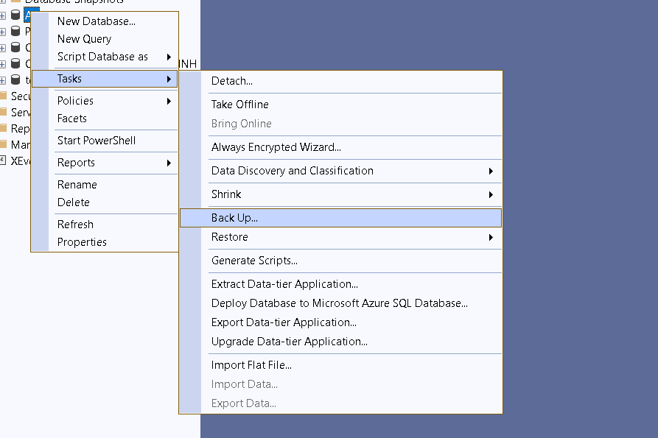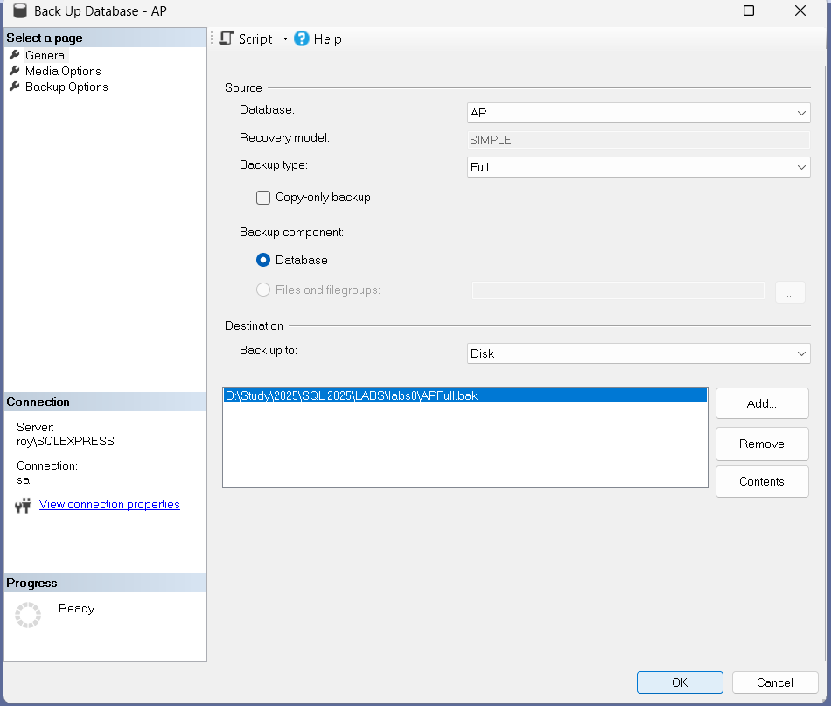  
Thêm một bảng mới Test vào CSDL AP  
  
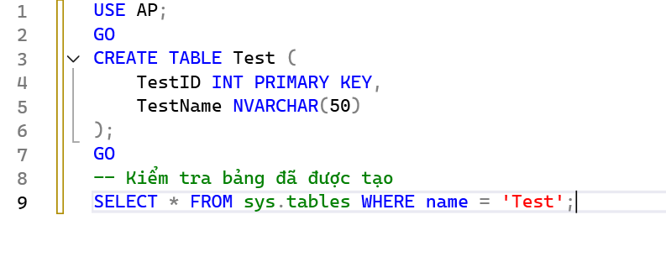  
Phục hồi CSDL AP sử dụng bản sao APFull.bak  
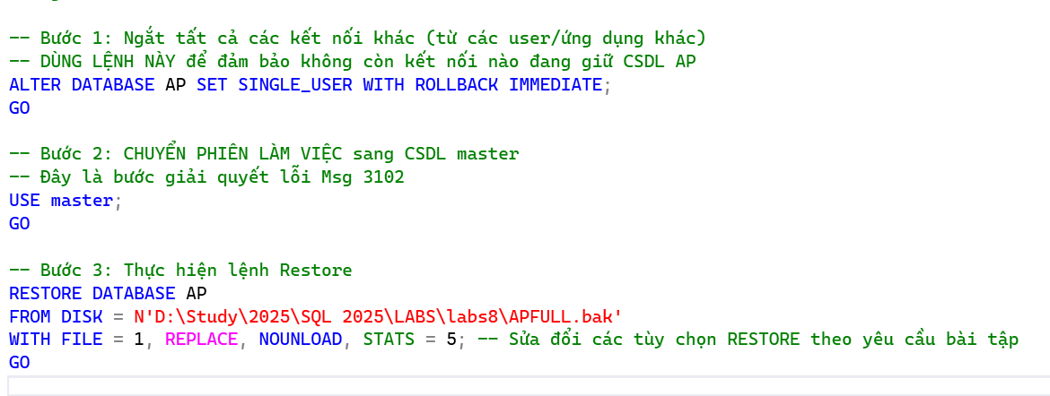  
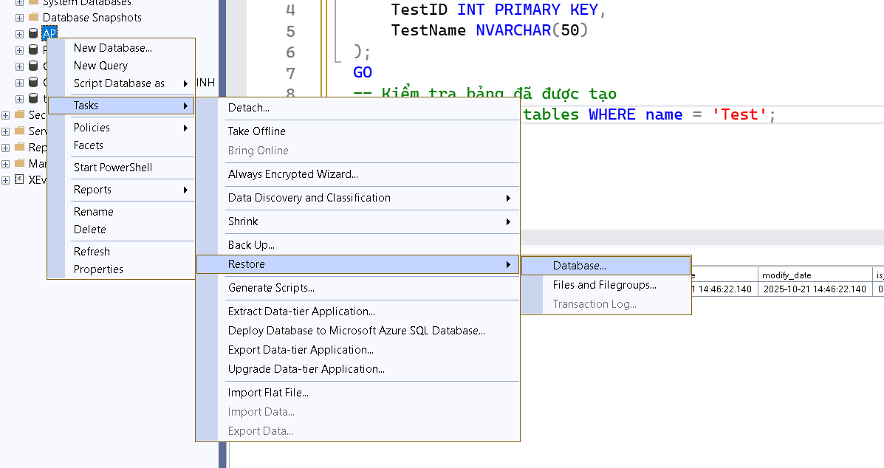  
  
  
  
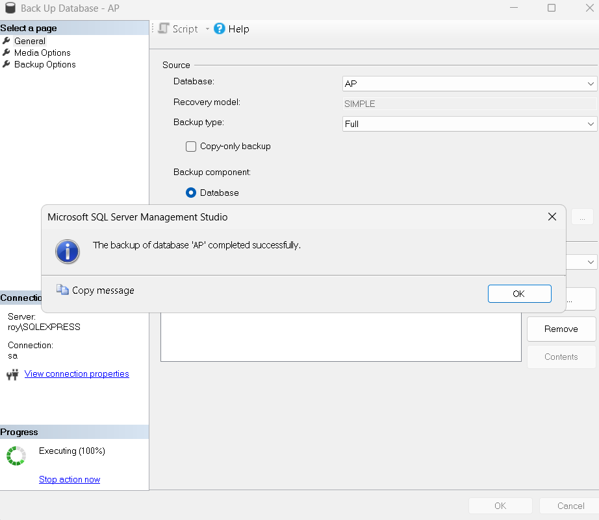  
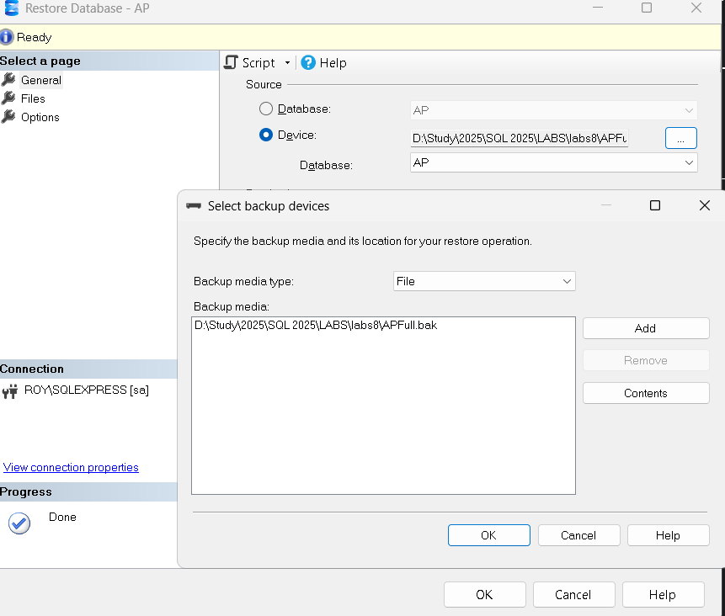  
  
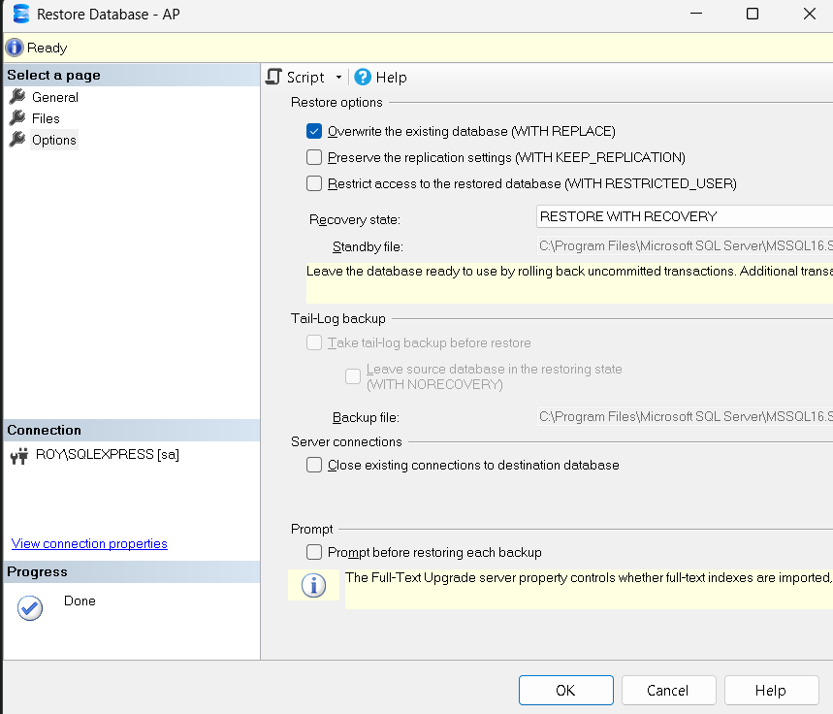  
Kiểm tra đảm bảo CSDL đã được phục hồi về trạng thái trước khi bảng Test được thêm vào.  
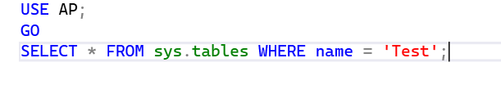  
  
  
  
  
  
  
  
  
Bài 2: Sao lưu và Phục hồi sử dụng kiểu Full Backup & Differential  
2.1. Tạo Bản Sao Full Backup (APFull1.bak)  
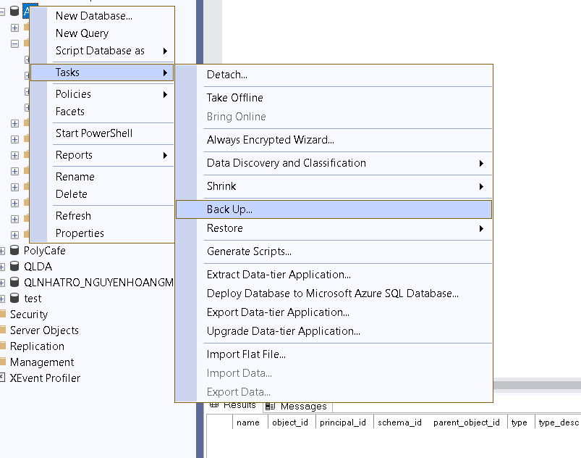  
  
  
  
  
  
  
  
  
  
2.2. Thêm Bảng mới Test1 và Tạo Bản Sao Differential (APDiff1.bak)  
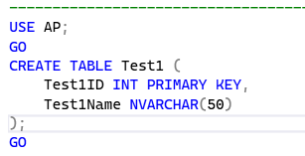  
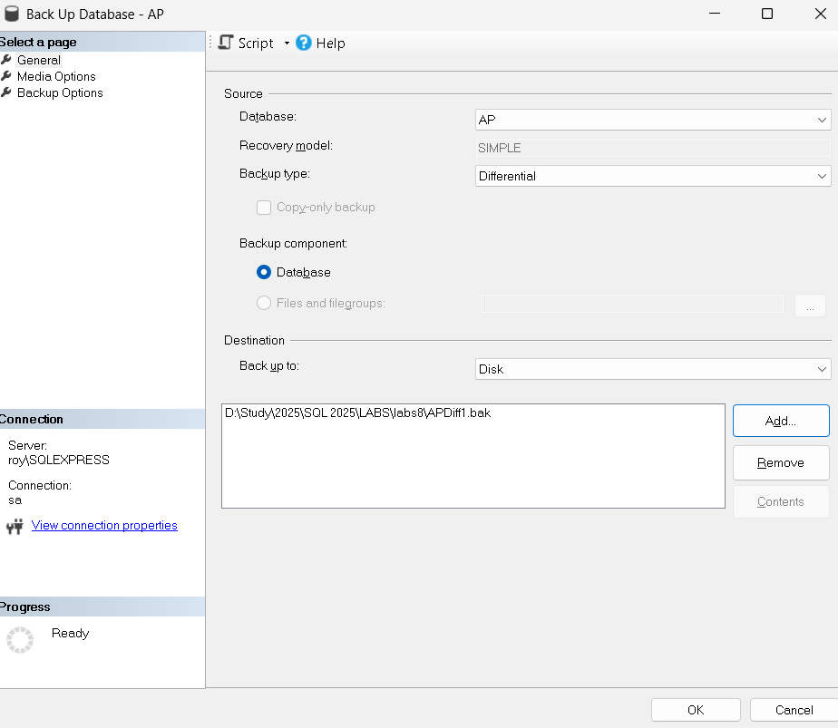  
  
Thêm bảng Test2:  
